# 需要的图片和文案

[参考网站](http://www.hfzhxjd.com/)

## 首页横幅内容

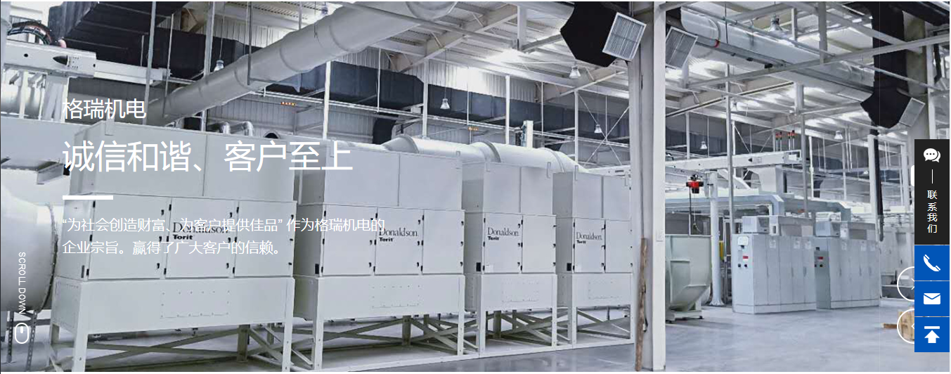

* 1. 第一张横幅（主营业务）
     1. 拍一张厂区机电设备的背景图，最好让人感觉高端一些（不好找的话，我在网上找图）
     2. 主要承接范围，20个字以内为优（多了别人懒得看，后面再详细介绍）

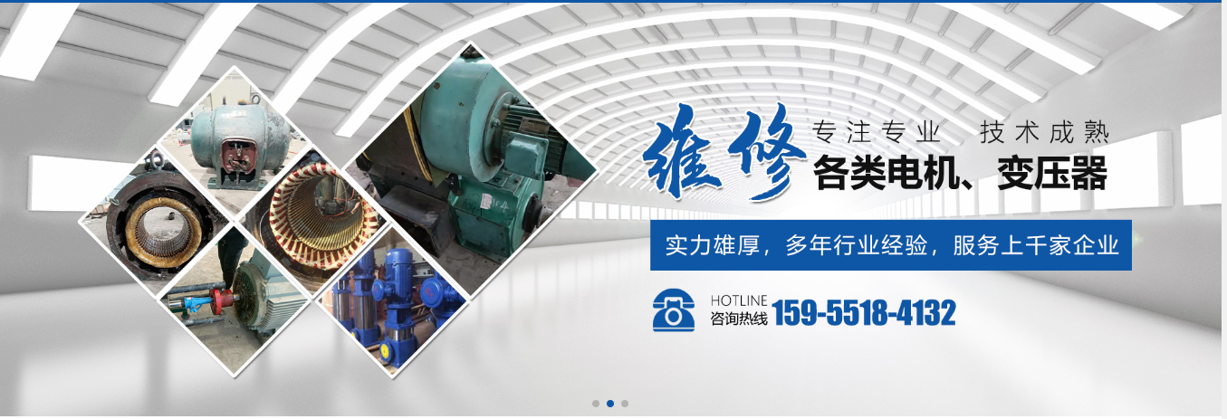

* 1. 第二幅横图（展示实力）
     1. 拍几张具有代表性的维修设备的图片
     2. 文案：成立于1995年，服务多省XX家企业，赢得广大客户信赖，是四川北部区域机电维修行业领先企业
  2. 第三幅横图（租售等副业）
     1. 售变压器、机电，售卖变频机（多年一线使用经验精选）
     2. 企业有大量设备租借客户，让您的企业避免因设备损坏而停产

## 经营范围

## 

* 1. 承接项目分类有哪些？分下大类，例如变压器维修、机电维修、厂区控制线路安装
  2. 然后在各个大类下，如上图一样，给到一些有代表性的项目信息（如下），按优先级列下顺序，越多越好
     1. 维修或安装项目配图
     2. 维修或安装的设备名称
     3. 设备所属企业
     4. 大概的维修时间
     5. 维修后的使用时长

## 公司详细介绍

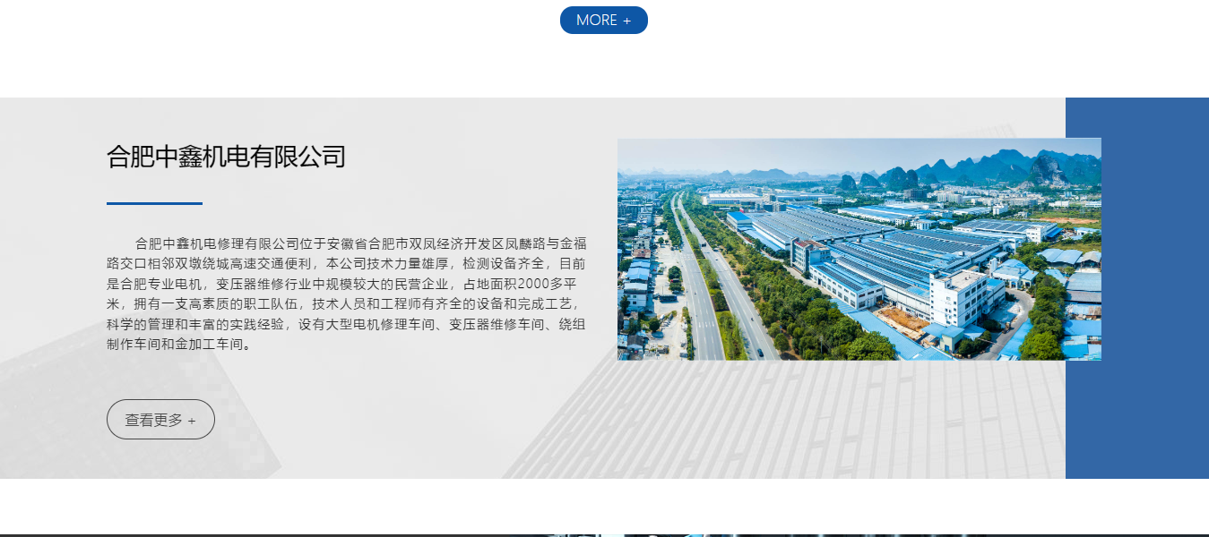

* 1. 详细介绍下公司的基本信息，下面仅供参
     1. 地址
     2. 有什么设备
     3. 详细介绍经营范围
     4. 服务过哪些地方
  2. 参考内容：合肥中鑫机电修理有限公司位于安徽省合肥市双凤经济开发区凤麟路与金福路交口相邻双墩绕城高速交通便利，本公司技术力量雄厚，检测设备齐全，目前是合肥专业电机，变压器维修行业中规模较大的民营企业，占地面积2000多平米，拥有一支高素质的职工队伍，技术人员和工程师有齐全的设备和完成工艺，科学的管理和丰富的实践经验，设有大型电机修理车间、变压器维修车间、绕组制作车间和金加工车间

## 核心优势

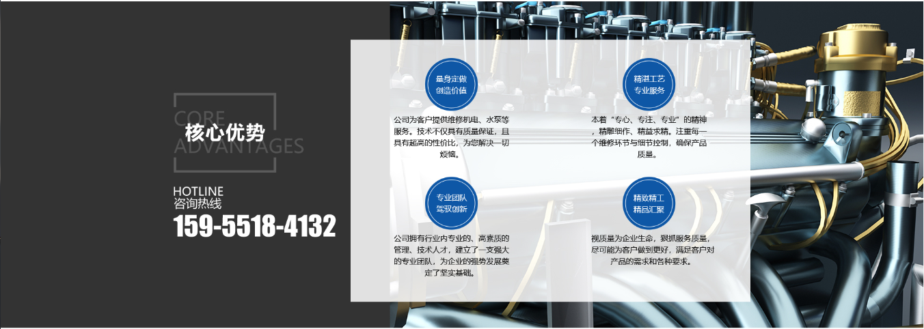

* 1. 介绍下自己的核心优势，别人选择自己的理由，例如
     1. 质量有保证，川北地区维修后使用寿命最长
     2. 成立于1995年，30年如一日服务多家企业，免去客户设备维护的后顾之忧
     3. 拥有大量设备，可以租借给客户，避免设备损坏期间的停产损失
     4. ..........

## 服务流程

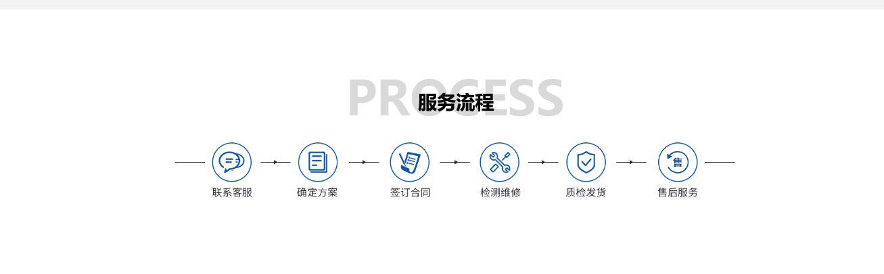

* 1. 例如：电话联系——上门确定方法——合同签订——机电维修/线路安装——发货质检——售后服务